II° trimestre 2022

Tabelle e Grafici di Rilevazione del Tasso di Assenza

Amministrazione Centrale

 | N. Dip. | % Presenza | % Assenza | % Presenza mese precedente
Divisione Risorse | 23,00 | 83,19% | 16,81% | 91,08%
Divisione Risorse Finanziarie | 16,00 | 88,28% | 11,72% | 89,06%
Divisione Prodotti | 53,00 | 82,20% | 17,80% | 85,60%
Divisione Risorse Patrimoniali | 33,00 | 82,84% | 17,16% | 85,71%
Divisione Amministrazione Decentrata | 4,00 | 87,35% | 12,65% | 100,00%
Struttura Amministrativa di Supporto al Rettore e al Direttore Generale | 29,00 | 81,41% | 18,59% | 87,72%

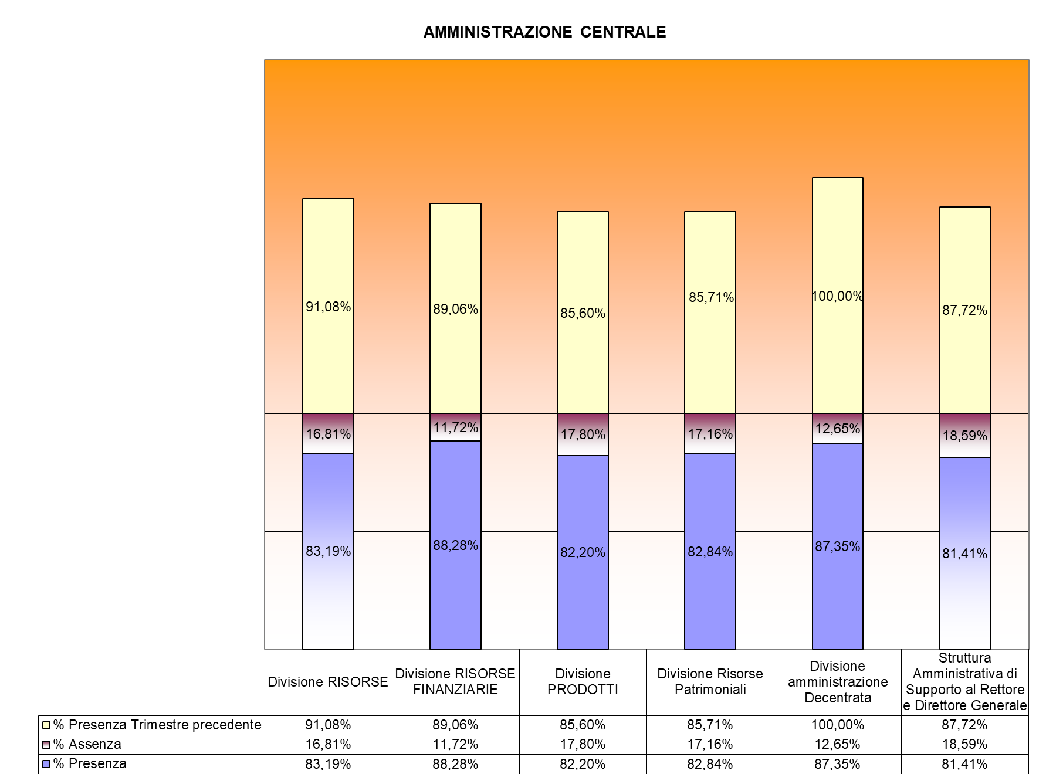

Amministrazione Decentrata

Dipartimenti

AREA ECONOMICA

 | N. dip. | % Presenza | % Assenza | % Presenza trimestre precedente
Dipartimento Studi per l'Economia e l'Impresa DISEI | 18,00 | 83,81% | 16,19% | 82,45%

AREA FARMACOLOGICO FARMACEUTICA

 | N. dip. | % Presenza | % Assenza | % Presenza trimestre precedente
Dipartimento Scienze del Farmaco DSF | 27,00 | 77,50% | 22,50% | 81,72%

AREA MEDICA

 | N. dip. | % Presenza | % Assenza | % Presenza trimestre precedente
Dipartimenti di Scienze della Salute, Dipartimenti di Medicina Traslazionale e Scuola di medicina - DIMET | 46,00 | 84,38% | 15,62% | 89,77%

AREA GIURIDICA
AREA POLITOSOCIOLOGICA

 | N. dip. | % Presenza | % Assenza | % Presenza trimestre precedente
Dipartimento Giurisprudenza Scienze Politiche Economiche e Sociali DIGSPES | 30,00 | 75,65% | 24,35% | 83,60%

AREA SCIENZE MATEMATICHE, FISICHE E NATURALI
 | N. dip. | % Presenza | % Assenza | % Presenza trimestre precedente
Dipartimento Scienze e Innovazione Tecnologica DISIT | 42,00 | 81,93% | 18,07% | 88,90%



